各位帥哥美女酷哥辣妹們及孩子們的爸媽(以下將暫以[伙伴]簡稱之)

優學網的帳號申請及加入班網的申請流程
- 請連上優學網的首頁 http://tw.class.urlifelinks.com/
- 若有帳號的伙伴請直接登入(後續申請加入班網請再參看步驟 )。
若沒申請過的伙伴亦不知如何申請的伙伴們請按[我要加入]鍵
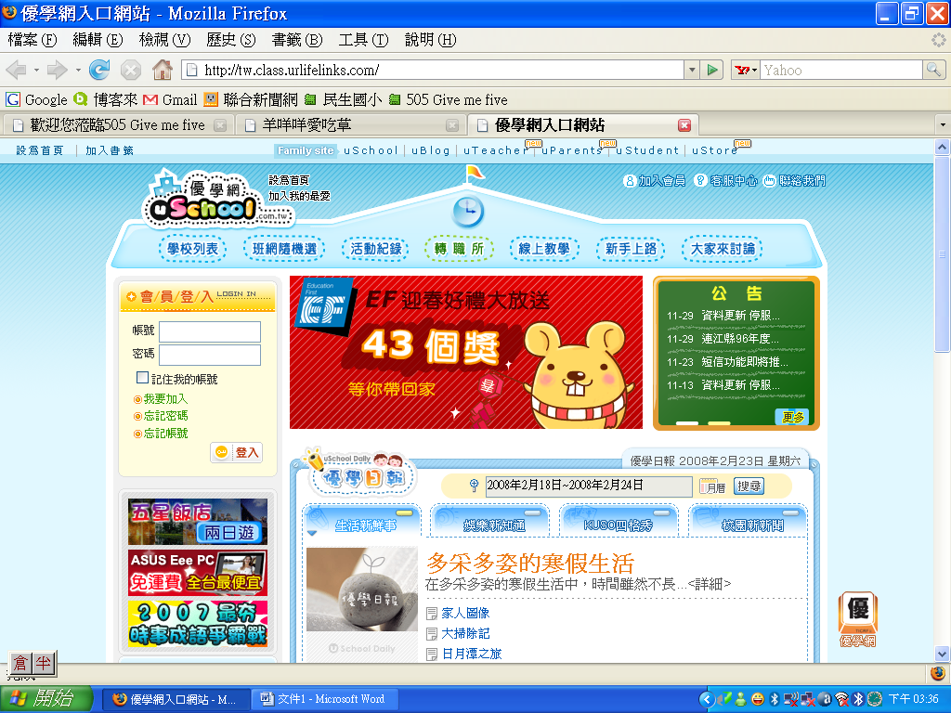
- 申請加入優學網共有四個步驟
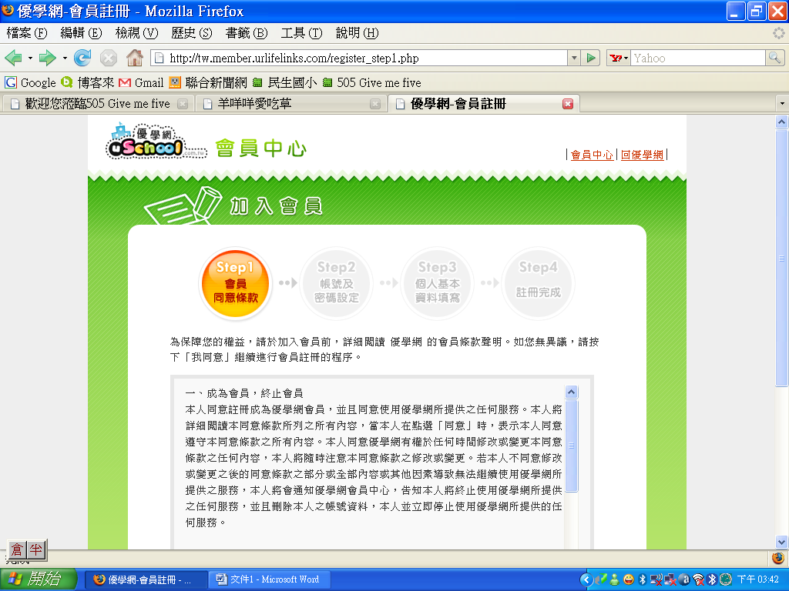
  - 會員同意條款:請捲到最下列的地方,按下[我同意，前往下一步]。
  - 若不同意會員條款的伙伴，請按下〔不同意〕離開即可。
2.填寫自己的帳號以及密碼
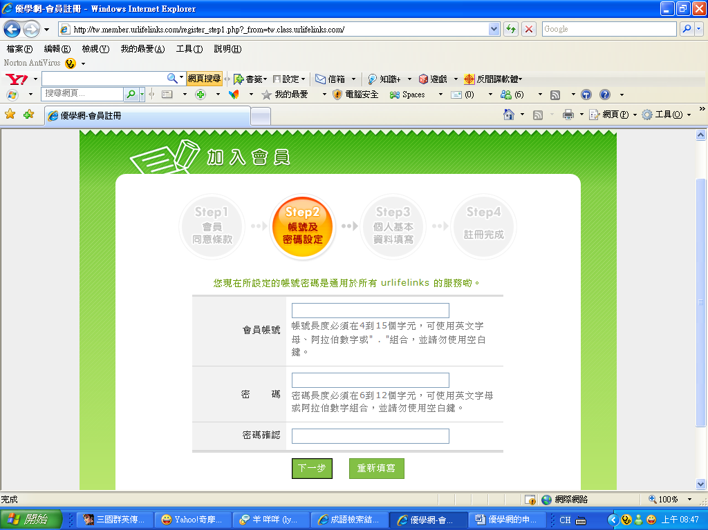
3.填寫個人資料
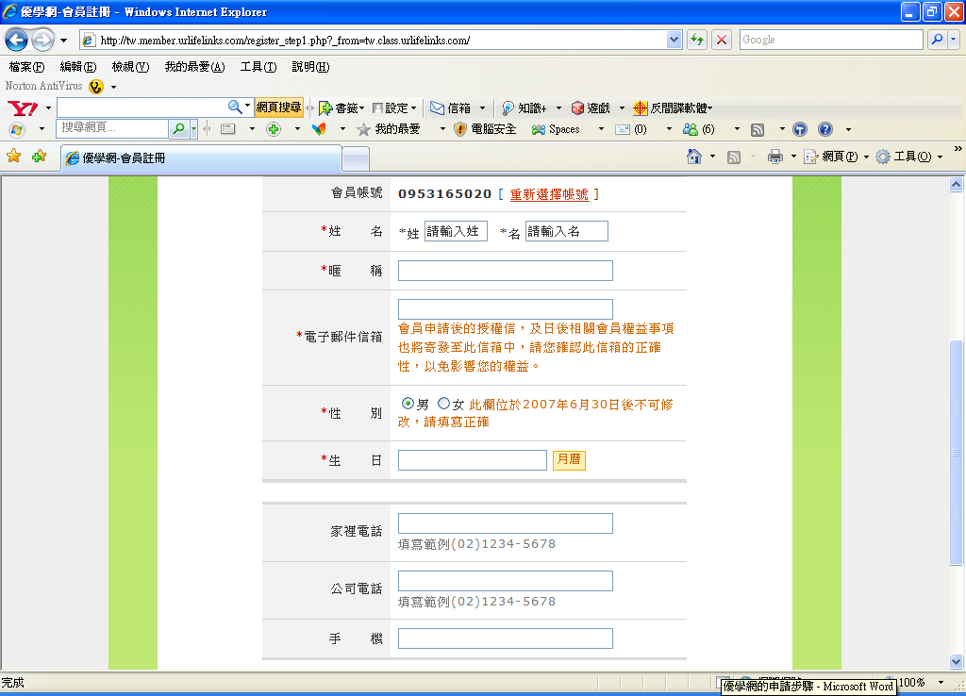
- 到剛才填寫的電子郵電信箱收信

- 加入會員後馬上入優學網並進入我的班網
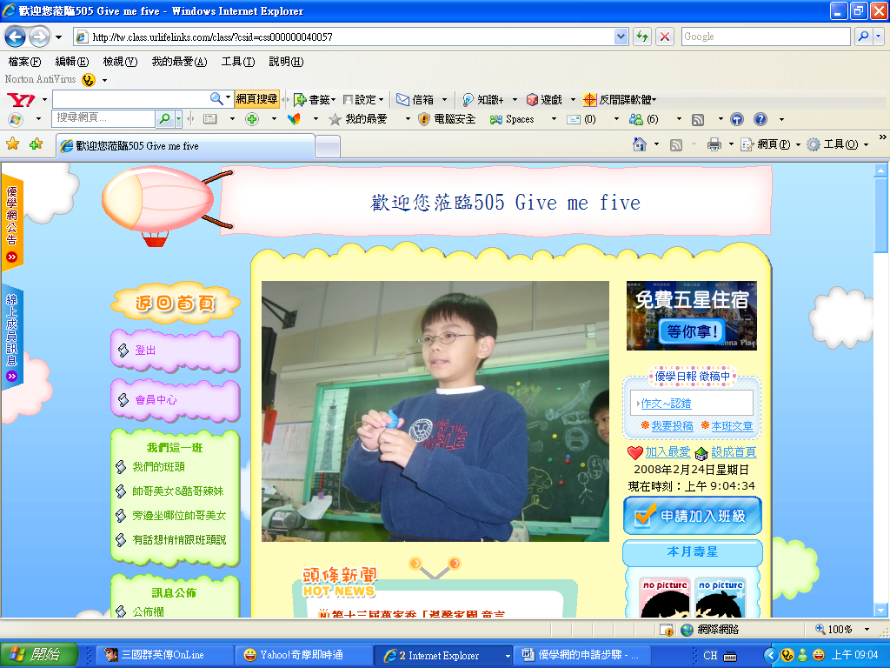
- 再來按班網右邊有一個申請加入班級點進去
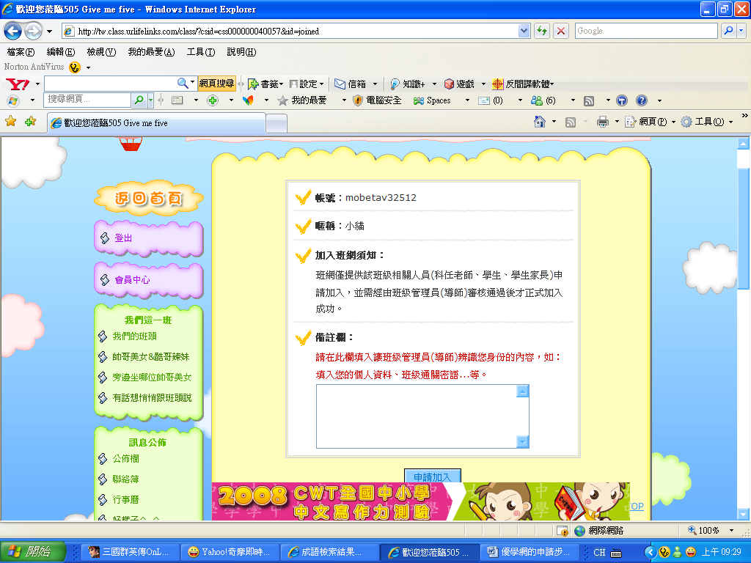
P.S備註欄填寫您是誰就好了，沒有口令及密語
7.按下申請加入就完成摟! 